**В центре Курска появился новый арт-объект, посвященный предпринимательству**

28 мая на улице Максима Горького появился новый арт-объект в виде металлического цветка. Дата, место и символ выбраны не случайно.

26 мая в России отмечается День российского предпринимательства. В Курске сообщество предпринимателей решило отметить дату установкой памятного арт-объекта. Этот цветок символизирует метаморфозу новой жизни, превращение чего-то малого в высокое и даже великое, а его материал и формы – непоколебимость и стойкость.

Местом установки выбрали территорию центра «Мой бизнес», который в 2019 году создавался как орган управления и поддержки малого и среднего предпринимательства.

[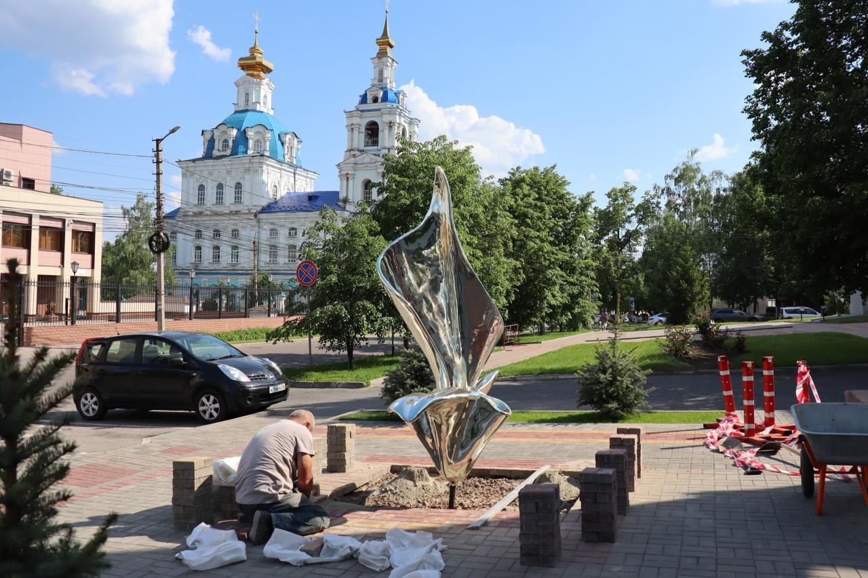](https://adm.rkursk.ru/files/13/images/120712_53_128574.jpg)